高三政治第一轮复习导学案——
第十课 科学发展观和小康社会的经济建设
第1课时学案导学·自我习得
习得要求：
1．依据教材，填写“知识梳理”，能够复述本课主干知识，厘清知识层次。
2．自主完成“知识判断”和“诊断题组”，通过小组讨论、阅读解析等方式开展自查自纠。
知识梳理
（一）从总体小康到全面小康
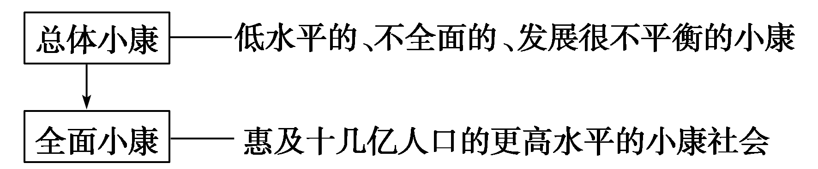
（二）全面建成小康社会的新要求
1．国家战略“五位一体”的总体布局，即经济建设、政治建设、文化建设、社会建设、生态文明建设。
2．十八大提出了以下几项新要求：
（1）经济持续健康发展。①转变经济发展方式：增强发展平衡性、协调性、可持续性；依靠科技进步；推进新“四化”，即工业化、信息化、城镇化、农业现代化。 ②重要发展目标：国内生产总值和城乡居民人均收入比2010年翻一番。
（2）人民生活水平全面提高。这包括公共服务、就业、分配、社保、医疗、住房六个方面：基本公共服务均等化总体实现；就业更加充分；收入分配差距缩小，中等收入群体持续扩大，扶贫对象大幅减少；社会保障全民覆盖；人人享有基本医疗卫生服务；住房保障体系基本形成。
（3）资源节约型、环境友好型社会建设取得重大进展。
（三）贯彻落实科学发展观
1．地位：科学发展观是指导党和国家全部工作的强大思想武器，是我们必须长期坚持的指导思想。
2．内涵：① 为第一要义。
② 为核心立场。
③ 为基本要求。
④ 为根本方法。
附录：
深入贯彻落实科学发展观
第一  要义 | 推动经济  社会发展 | 要着力把握发展规律、创新发展理念、破解发展难题，深入实施科教兴国战略、人才强国战略、可持续发展战略，加快形成符合科学发展观要求的发展方式和体制机制
核心  立场 | 以人为本 | 要始终把实现好、维护好、发展好最广大人民根本利益作为党和国家一切工作的出发点和落脚点，尊重人民首创精神，保障人民各项权益，不断在实现发展成果由人民共享、促进人的全面发展上取得新成效
基本  要求 | 全面协调  可持续 | 要全面落实经济建设、政治建设、文化建设、社会建设、生态文明建设五位一体总体布局，促进现代化建设各方面相协调，促进生产关系与生产力、上层建筑与经济基础相协调，不断开拓生产发展、生活富裕、生态良好的文明发展道路
根本  方法 | 统筹兼顾 | 要坚持一切从实际出发，正确认识和妥善处理中国特色社会主义事业中的重大关系，统筹城乡发展、区域发展、经济社会发展、人与自然和谐发展、国内发展和对外开放，统筹各方面利益关系，充分调动各方面积极性
2.正确理解“全面”“协调”“可持续”
（1）全面：指经济、政治、文化、社会、生态文明全面发展，缺一不可。
（2）协调：指处理好生产力与生产关系之间的关系，把阻碍生产力发展的生产关系剔除；处理好经济基础与上层建筑之间的关系，改革上层建筑中不适应经济基础发展的部分。
（3）可持续：要实现社会永续发展，必须正确处理好经济效益、社会效益和生态效益三者之间的关系，做到三者的统一。
（四）加快转变经济发展方式
原因 | 是贯彻落实科学发展观、实现全面建成小康社会目标的要求
原因 | 以 为主题，以 为主线，是关系我国发展全局的战略抉择
原因 | 是适应国内外经济形势新变化、推动经济持续健康发展的必然要求
指导  思想 | 深入贯彻落实
具体  要求 | 实施 战略；推进 调整；推动 一体化；全面促进资源节约和环境保护，增强 能力
附录：
1．深入把握创新驱动发展战略
(1)为什么实施创新驱动发展战略
国家 | 科技创新是提高社会生产力和综合国力的战略支撑，必须摆在国家发展全局的核心位置。科技是第一生产力，实现经济长期持续发展要依靠科技进步和劳动者素质提高
企业 | 科技创新是解决企业发展面临的各种困难的有效措施之一，是提高企业核心竞争力的重要举措，是提高企业产品质量、市场竞争力的重要手段
(2)怎样实施创新驱动发展战略
国家 | 实施科教兴国战略和人才强国战略，大力发展文化、科技、教育事业，大力培育和引进优秀人才、杰出人才，尊重人才、善用人才、厚待人才、包容人才；加强国家宏观调控，实行支持自主创新的财税、金融和政府采购政策，完善自主创新的激励机制，加大知识产权保护力度，优化创新环境；完善分配制度，健全生产要素按贡献参与分配制度。引智、引技，并消化吸收，提高自主创新能力
企业 | 加大科技创新的资金投入，增强科研开发能力和水平；建立鼓励创新的体制机制；提高企业经营者和劳动者的素质；提高自主创新能力，形成一批拥有自主知识产权和知名品牌、国际竞争力较强的优势企业
2.全面把握经济结构战略性调整
(1)调整经济结构的原因
①必要性：内需和外需、投资与消费结构失衡；产业结构失衡；区域经济失衡；资源消耗偏高，环境压力加大；等等。
②有利于我国经济结构优化升级，实现资源优化配置，促进国民经济持续健康发展，提高我国经济竞争力和综合国力，提高人民生活水平。
(2)调整经济结构的措施
经济结构  具体类型 | 结构调整具体措施
优化产业结构 | 实现三大产业之间及其内部关系协调和升级。要继续加强第一产业，巩固第一产业的基础地位；提升第二产业，增强第二产业的核心竞争力；大力发展第三产业，让第三产业在国民经济中发挥更大作用。继续走中国特色的农业现代化道路、新型工业化道路和服务业现代化道路
调整城乡结构 | 要积极推进城乡一体化，坚持工业反哺农业、城市支持农村和多予少取放活方针，形成以工促农、以城带乡、工农互惠、城乡一体的新型工农城乡关系
调整区域经济结构 | 继续实施区域发展总体战略，优先推进西部大开发，全面振兴东北地区等老工业基地，大力促进中部地区崛起，积极支持东部地区率先发展
改善需求结构 | 在消费、投资和出口这三大需求中，要千方百计扩大消费需求，形成扩大消费需求的长效机制，通过增强城乡居民收入特别是中低收入者收入，提高居民的消费能力
调整外贸结构 | 加快转变外贸发展方式，优化外贸结构，形成以技术、品牌、质量、服务为核心的出口竞争新优势，促进加工贸易转型升级，发展服务贸易
知识判断
1．加快技术创新是转变经济发展方式的主攻方向。
2．服务业成为我国经济的主导。
3．坚持速度优先，加快城镇化的进程。
4．增加出口补贴，扩大出口规模，能够加快转变经济发展方式。
5．大力推进生态文明建设是中国特色社会主义的根本任务。
6．实现全面建成小康社会的目标，必须要消除城乡发展差距。
7．实现经济可持续发展，要把增加物质资源消耗作为经济发展的主要方式。
8．我国应该调整产业结构，放缓现代服务业发展步伐。
9．我国之所以重视新一代信息技术产业，是因为它是基础性产业。
10．保护环境应该发挥市场决定性作用。

诊断题组
诊断题1
1．(2012·福建卷) 在福建平潭综合实验区建设和发展过程中，要坚持经济建设与环境保护并重，实现经济可持续发展。以下建议符合上述要求的有
①重点发展以高科技为特征的新兴产业
②实验区建设以开发为主，注重经济效益
③充分利用其丰富的风力资源，发展风电产业
④把增加物质资源消耗作为其经济发展的主要方式
A．①③ B．①② C．②④ D．③④
诊断题2
（2015·天津卷，6）湖南省长沙县是工业强县，也是排碳大县。针对经济发展中的环境问题，该县提出创建全国“零碳县”的目标，引进推广了中南林业大学新研发的“绿心速生草”。这种草吸收和固化二氧化碳是相等面积森林的14倍左右，它不仅生长快，而且种植户可以多次收割并加工成碳产品出售。该材料说明（ ）
①环境保护问题应该主要由政府解决 ②保护环境应该发挥市场决定性作用 ③经济发展可以与环境保护相协调 ④科技创新有助于经济发展和环境保护
A.①② B.③④ C.①③ D.②④
诊断题3
（2014·新课标Ⅱ卷，15）经济活动中各产业之间的技术经济联系被称为产业关联，关联性强的产业发展有利于带动相关产业的协同发展。如房地产业的发展向上可带动建筑业，向下可带动家电业，形成建筑业－房地产业－家电产业协同发展。下列选项中构成产业链上下游协同发展关系的是（ ）
①钢铁产业 ②信息产业 ③保险业 ④汽车产业
A.①－②－③ B.①－④－③ C.②－③－④ D.④－③－①
诊断题4
（2016·江苏卷，5）城乡居民在社会保障方面的差别性待遇一直为社会所关注。2016年初，我国政府发布《关于整合城乡居民基本医疗保险制度的意见》，要求各地根据自身情况统一城乡医保的覆盖范围、筹资政策、保障待遇、医保目录、定点管理、基金管理。此举旨在（ ）
①提高医疗服务质量 ②促进社会公平 ③促进城乡协调发展 ④减轻财政负担
A.①② B.①④ C.②③ D.③④

构建知识网络

科学发展观和小康社会的经济建设

第2～3课时 以题引讲·题组反思
主要任务：
1．习得展示：请部分同学展示“自我习得”的成果。
2．知识建构：借助学生的习得展示，师生互动，开展针对训练，帮助学生建立知识结构。
3．学以致用：要求学生运用建立的知识结构分析现实问题，加强思维训练，总结解题规律。

- 学以致用

- 学以致用
1．(2013·北京卷·38题)(33分)《国务院关于实行最严格水资源管理制度的意见》划定了水资源利用管理的“三条红线”：水资源开发利用控制红线、到2030年全国用水总量控制在7000亿立方米以内；用水效率控制红线，到2030年用水效卑达到或接近世界先进水平，万元工业增加值用水量(以2000年不变价格计算)降低到40立方米以下，农田灌溉水有效利用系数提高到0.6以上；水功能区限制纳污红线，到2030年主要污染物入河湖总量控制在水功能区纳污能力范围之内，水功能区水质达标率提高到95％以上。
(1)实现“三条红线”的控制目标需要从多方面采取措施。运用《经济生活》的相关知识完成下表。
措施 | 影响途径 | 控制红线
实施生活用水阶梯定价 | 提高超量用水价格，促进节约用减少水的浪费 | ①
优先安排企业购买节水设备的贷款，并给予优惠利率 | ② | 用水效率控制红线
③ | 增加企业排污成本，促使企业设法减少污水排放 | 水功能区限制纳污红线
(2)运用《经济学常识》的相关知识，分析水资源的可持续利用为什么不能完全由“看不见的手”调节。

2． (2015安徽)阅读材料，回答下列问题。
材料：近年来我国经济社会发展总体平稳，稳中有进。结构调整、民生改善等都离不开政府的积极作为。
我国GDP与三次产业变化情况
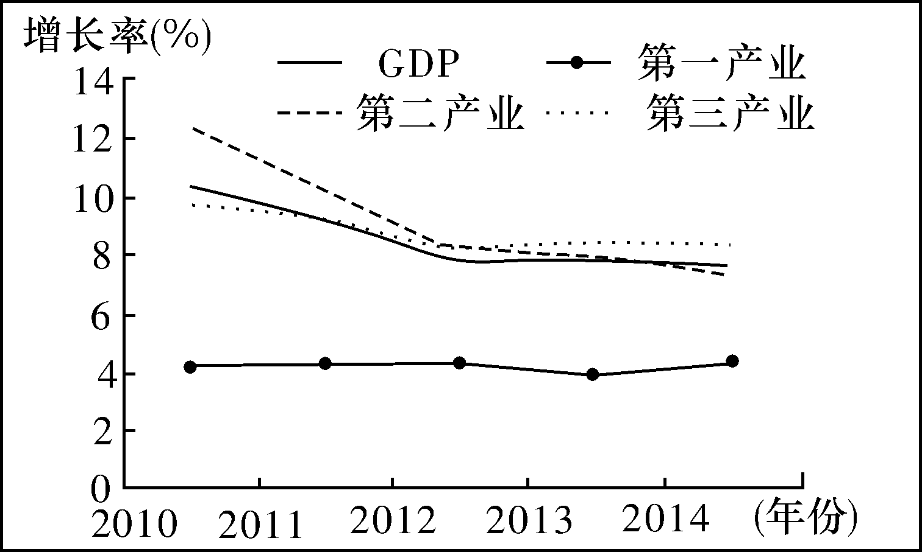
我国城镇新增就业人数
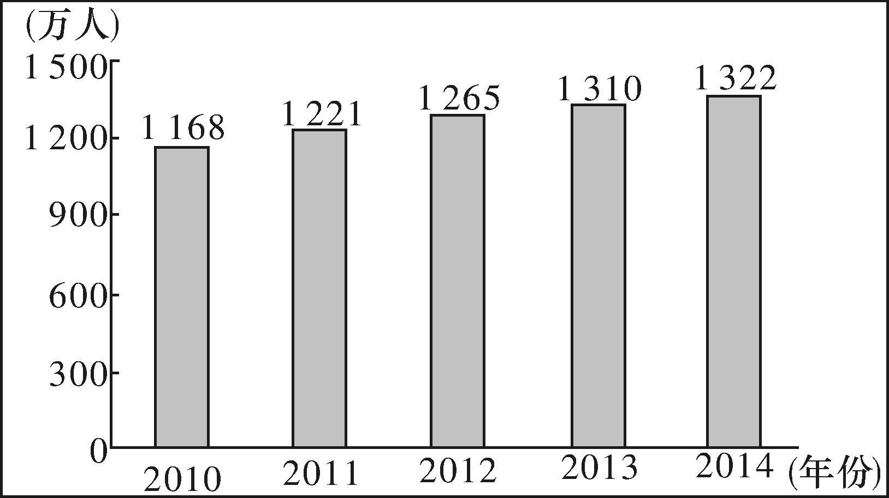
根据材料，从经济生活角度阐明政府在经济社会发展中所发挥的作用。

针对训练
1.（2015·重庆卷，6）发达国家在外包制造业的同时，也将污染排放“外包”给发展中国家。研究表明，中国22%的一氧化物和17%的黑碳颗粒物排放与出口商品制造有关。这警示我们从根本上治理污染应（ ）
A.将污染产业转移到其他落后国家 B.关闭造成污染的外向型制造企业
C.优化产业结构，转变对外经济发展方式D.抵制发达国家主导的国际分工体系
2.（2014·安徽卷，2）安徽省“积极探索四化同步、产城一体的新路径，确立了以强化产业支撑保障就业、以完善公共服务保障安居、以有序推进农业转移人口市民化保障城镇化健康发展的工作思路”。这说明政府（ ）
①坚持以人为本，创新发展理念 ②扩大城市规模，破解城乡二元结构
③加大统筹力度，协调城乡发展 ④坚持速度优先，加快城镇化的进程
A.①③ B.①④ C.②③ D.②④
3.（16上海，19）造成图中两个变量走势相异的最可能的原因是，2007-2015年我国：
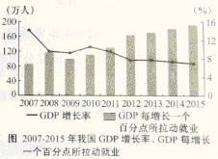
A.农业现代化、专业化进程加快 B.高科技战略性新兴工业发展
C.服务业在国民经济中的比重上升 D.出口总量增长极产品结构优化
4.（16江苏，5）城乡居民在社会保障方面的差别性待遇一直为社会所关注。2016年初,我国政府发布《关于整合城乡居民基本医疗保险制度的意见》,要求各地根据自身情况统一城乡医保的覆盖范围、筹资政策、保障待遇、医保目录、定点管理、基金管理。此举旨在（ ）
A.提高医疗服务质量 B.促进社会公平
C.促进城乡协调发展 D.减轻财政负担
5.（17天津卷4）京津冀协同发展战略实施三年来，坚持优势互补、互利共赢、扎实推进，走出了一条科学持续的协同发展道路。从下表可以看出，京津冀协同大战战略（ ）
项目  地区 | PM2.5年均浓度 |  | 城乡居民收入比
项目  地区 | 2013年 | 2016年 | 2013年 | 2016年
北京 | 90 | 73 | 2.61 | 2.57
天津 | 96 | 69 | 1.89 | 1.85
河北 | 94 | 70 | 2.42 | 2.37
①推动了北京非首都功能的有序疏解 ②促进了环境容量和生态空间的扩大
③使生态环境和居民生活得到根本改善 ④有利于社会公平和共同富裕目标的实现
A.①② B.②④ C.①③ D.③④
6. (2016上海)造成图中两个变量走势相异的最可能的原因是，2007—2015年我国( )
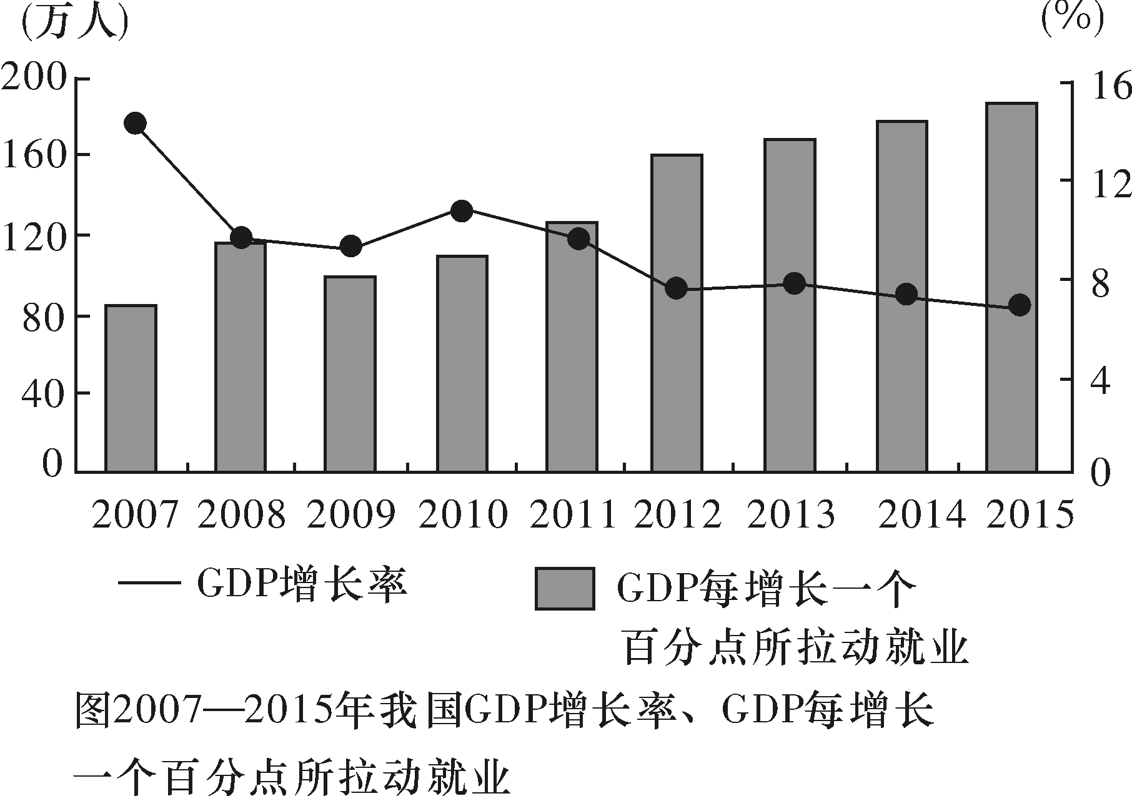
A．农业现代化、专业化进程加快 B．高科技战略性新兴工业发展
C．服务业在国民经济中的比重上升 D．出口总量增长及产品结构优化
7. (2015天津)湖南省长沙县是工业强县，也是排碳大县。针对经济发展中的环境问题，该县提出创建全国“零碳县”的目标，引进推广了中南林业大学新研发的“绿心速生草”。这种草吸收和固化二氧化碳是相等面积森林的14倍左右，它不仅生长快，而且种植户可以多次收割并加工成碳产品出售。该材料说明(B)
①环境保护问题应该主要由政府解决 ②保护环境应该发挥市场决定性作用
③经济发展可以与环境保护相协调 ④科技创新有助于经济发展和环境保护
A．①② B．③④ C．①③ D．②④
8.（2013·新课标Ⅱ，38）阅读材料，完成下列要求。
城镇化，指农村人口、富余劳动力和企业逐渐在空间上聚集而转化为城镇的经济要素，成为促进经济发展重要动力的过程。
材料 2004年，某县在R镇征地近2 000亩（1公顷＝15亩）建立了一个工业园，在一家知名装备制造企业入驻后，150多家配套企业相继入园，2012年该园区实现产值120亿元。在园区周围，学校、医院、银行等纷纷出现。2012年，该镇人口由2.3万增加到3.5万，新增人口中有7 000多人是脱离土地的农民，他们在接受培训后成为园区的产业工人。务工农民留下的土地由一些经营大户集中起来、统一经营，建立了一批优质稻米、蔬菜和水果等现代农业生产基地，取得了良好的经济效益。该镇90%的劳动力实现当地就业，人均收入明显增加。
结合材料和所学经济知识，分析城镇化对R镇经济发展的推动作用。

9.（2015·福建卷，39）阅读材料，回答问题。
“乘风破浪会有时，直挂云帆济沧海。”同心逐梦的中国，正以博大宽广的胸襟、心系天下的情怀，奏响“一带一路”交响曲，谱写自贸区战略新华章。
材料一 2013年，中国国家主席习近平提出共建“丝绸之路经济带”和“21世纪海上丝绸之路”（简称“一带一路”）的倡议，得到了沿线国家和地区的热烈响应。2015年3月，福建被国家定位为“21世纪海上丝绸之路核心区”。2015年4月，中国（福建）自由贸易试验区（简称福建自贸区）正式建立，实施范围涵盖平潭、厦门和福州三个片区。
INCLUDEPICTURE "../AppData/Local/Temp/Rar$DIa0.294/Z90.TIF" \* MERGEFORMAT 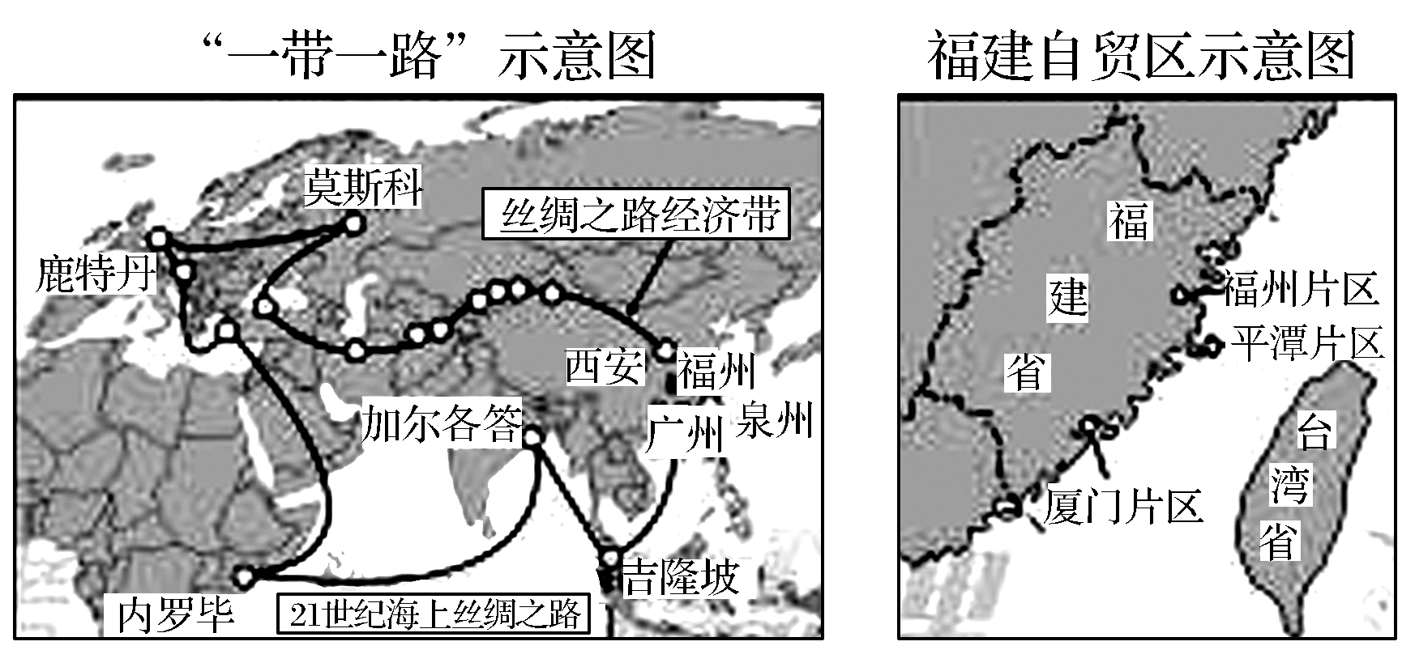
材料二 依法治国是实现国家治理体系和治理能力现代化的必然要求。自2013年以来，在党中央领导下，全国人大健全法制，国务院统筹协调，各有关部门协同实施，社会各界群策群力，福建自贸区筹建工作依法有序推进。目前，福建省围绕立足两岸、服务全国、面向世界的战略要求，确定了自贸区重点试验项目186项，涉及体制创新、对台开放、投资管理、法治保障、市场监管等方面，自贸区建设全面铺开。
结合材料一和材料二，运用经济生活相关知识，概述“福建自贸区”和“海丝核心区”的建设，对福建加快转变经济发展方式将产生的积极影响。

第十课 科学发展观和小康社会的经济建设参考答案
诊断题组
1．A 2．B 3．B 4．C
学以致用
1．（1）①水资源开发利用控制红线。
②降低企业购买节水设备的融资成本，以鼓励企业购买节水设备，提高水资源的利用率。
③对企业排污征收排污税或对违反排污规定的企业进行罚款。
（2）市场调节有利于节约用水，提高用水效率，但市场也存在盲目性、自发性、滞后性等局限，水资源完全由“看不见的手”调节，会造成过度开发、分配不公、污水排放量过多等问题，不利于可持续利用。政府参与水资源管理能够弥补市场调节的不足。
2．解析 本题要求考生分析说明我国政府在经济中的作用，根据上述图示，考生可以从经济的发展、产业结构的调整、就业等角度进行分析说明。
答案:政府把推动经济社会发展作为第一要义，保持我国经济发展总体平稳，稳中有进。政府坚持科学的宏观调控，优化产业结构，转变经济发展方式，实现提质增效升级。政府实施就业优先战略和积极的就业政策，促进城镇就业人数持续增加。
针对训练
1．C 2．A 3．C 4．C 5．D 6．C 7．B
8.解析 本题属于原因类试题，考查学生从材料中获取相关信息、结合设问回答问题的能力。设问考查城镇化对经济发展的推动作用，因此解答本问的第一步是认真研讨材料，从中获取能推动经济发展的因素，即制造企业与配套企业的入园、人口的增加，特别是农民的入城、土地的集中与统一经营、人均收入的明显增加等等；第二步分析这些因素对经济发展的作用，即提供了产业结构调整的机会、劳动力、发展现代化经济、收入增加导致的消费的发展，同时也体现了经济发展方式的转变、统筹城乡发展等；第三步将第一、二步相结合，即理论联系实际的过程，也是组织答案的过程，要注意不能脱离材料。
答案： 企业的聚集发挥了规模经济优势，带动了产业发展，促进了产值增加；农民转变为产业工人，为园区和该镇的发展提供了劳动力；土地的统一集约经营，提高了农业生产率，推动了现代农业发展；居民收入的增加，刺激了消费，带动了服务业的发展（或有利于扩大内需）。（其他诸如“加快转变经济发展方式、调整和优化产业结构、统筹城乡发展”等答案也可）
9.解析 首先要明确本问考查的是加快转变经济发展方式的相关知识，基本思路是先回忆课本中关于加快转变经济发展方式都有哪些具体要求，然后再结合材料一、二进行取舍，创新驱动战略，经济结构调整，区域协调发展方面应该很容易回答出来。另外还可以考虑对外开放方面的知识进行作答。
答案 ①有利于实施自主创新驱动战略，增强创新能力，为福建经济发展提供新动力。②有利于推进经济结构战略性调整，提高经济发展的质量和效益。③有利于抓住机遇，扩大和深化闽台经济合作。④有利于深化改革，推动制度创新，提高抵御国际经济风险能力。⑤有利于充分利用国际国内两个市场、两种资源，全面提高开放型经济水平。

